[ Bài Tập ] TỐI ƯU CODE VỀ HIỆU NĂNG
Đoạn code bị lỗi:
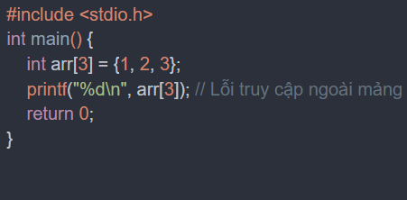

Prompt yêu cầu: “Hãy phân tích nguyên nhân lỗi từ stack trace, giải thích bằng ngôn ngữ đơn giản và đưa ra bản sửa.”

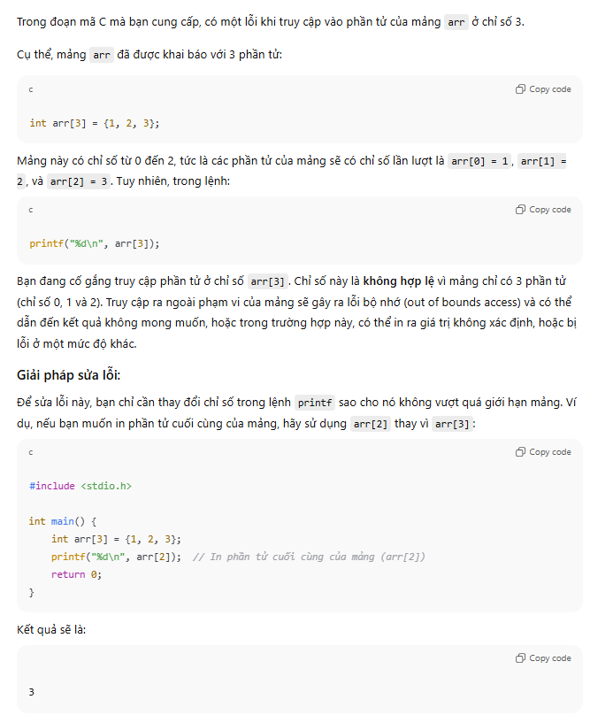

Code đã sửa:
